通惠期货研究发展中心
核心观点： 市场信心不足，成交萎缩拖累期指反弹高度

股指期货日报 2016年5月19日
医药行业
联系人：傅文浩
联系方式：021*68864418
一、股指期货指数走势
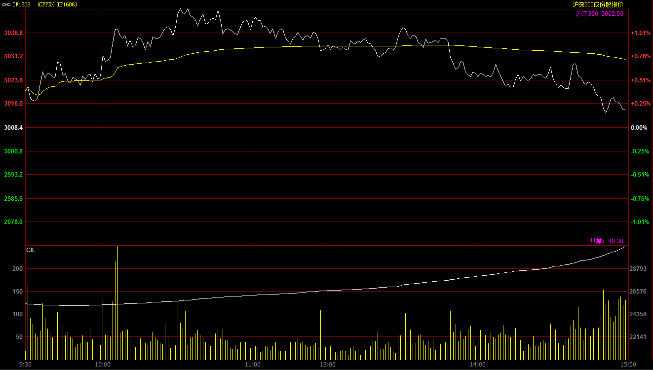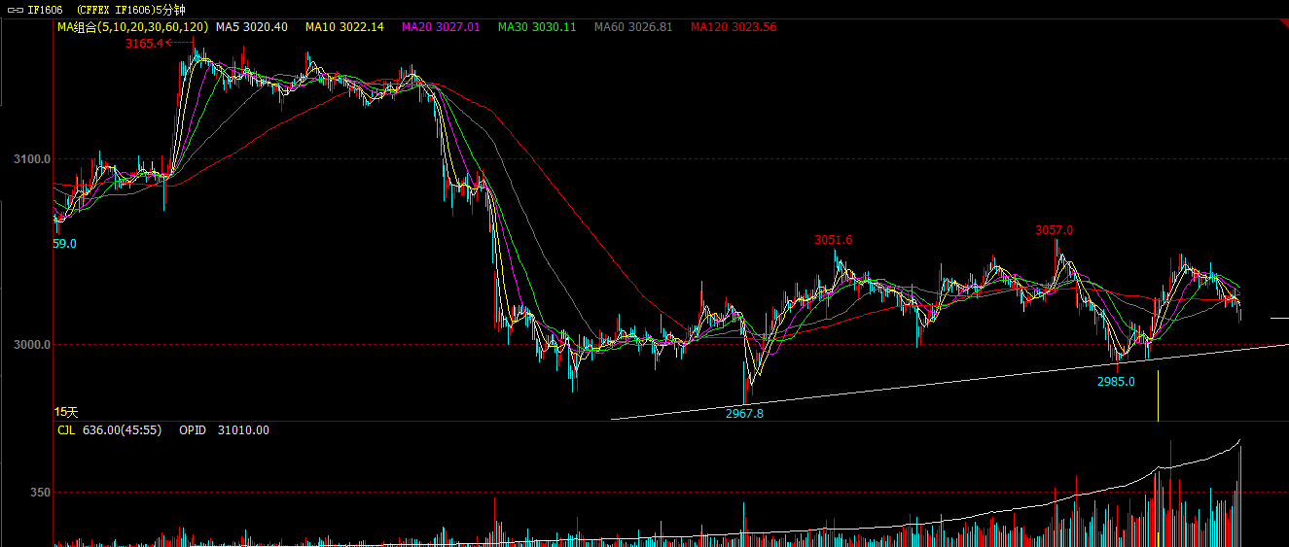
期指移仓换月至1606合约，在昨日尾盘权重股护盘的心理暗示下，今日期指主力1606合约小幅高开于3020.2点，开盘之后期指延续昨日尾盘反弹走势震荡上行，但在指数接近二十日均线之后压力逐步显现；在连续上攻未果之后，期指在午后出现震荡回落走势，在五日均线失守之后期指在尾盘出现了快速回落。最终，期指1606合约报收于3014.2点，较前一交易日上涨5.8点，涨幅0.19%。现货300指数走势略弱于股指期货，最终报收于3062.5点，较前一交易日下跌5.54点，跌幅0.18%。从日K线来看，期指今日以长上影线的小阴线报收，整体均线维持空头排列，较长的上影线也反应了当前上方抛压较为明显；整体来看，依托六十日均线支撑，下方3000一线或为多头最后阵地，短期可以以此作为多空分界点。从五分钟K线来看，虽然指数下方低点逐一抬高，但当方的低点也出现了明显下降；和日K线一致，期指五分钟K线在3000一线也有上升趋势线的支撑，建议重点关注此点位的争夺。
名称 | 收盘价 | 涨跌 | 涨跌幅 | 成交量 | 持仓量
沪深300 | 3,062.50 | -5.54 | -0.18 | 6044416600
期指1606合约 | 3014.2 | 5.8 | 0.19 | 13059 | 31010
二、股指期货期现价差
 | 期货价格 | 现货价格 | 前一交易日价差 | 今日期现价差 | 较前一交易日变化
IF1606 | 3014.2 | 3062.5 | -9.44 | -49.04 | -44.41

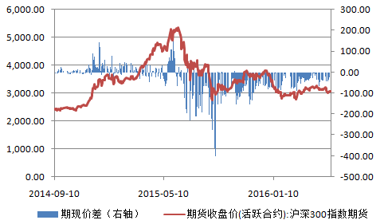
截止到今日收盘，期指主力1606合约贴水现货300指数49.04点，贴水幅度较昨日扩大44.41点，今日贴水幅度的大幅上升主要源于主力的移仓换月。1605合约贴水现货300指数6.3点，在明日即将交割的大背景下，期指的贴水反应了短期空头规避风险的情绪。因此，我们对于后市仍维持谨慎态度。

三、结论
受到昨日尾盘权重股护盘的信心提振，今日期指1606合约止跌企稳，并以红盘报收。但从消息面来看，有两个因素最近需要重点关注，第一、人民币汇率中间价今日大幅下调315点，并创下两月以来新低；第二、美联储议息会议纪要增加6月份加息概率，并且美联储发出收缩信号。在汇率和美联储两个不确定因素纷纷恶化的背景下，今日上证指数及期指都走出了冲高回落的走势，虽然盘中有色金属有过表现，但这种“孤军奋战”的局面很难推动指数走高，上证指数成交量再度大幅萎缩。综合来看，市场整体格局弱势明显，期指中期方向依然向下；但短期幅度不大，预计未来弱势反弹仍会延续，但做多风险明显，建议维持逢高沽空思路。

免责声明：本报告中的信息均来源于已公开的资料，我公司对这些信息的准确性及完整性不作任何保证，不保证该信息未经任何更新，也不保证本公司做出的任何建议不会发生任何变更。在任何情况下，报告中的信息或所表达的意见并不构成所述品种买卖的出价或询价。本报告版权归通惠期货研究发展中心所有。未获得通惠期货研究发展中心书面授权，任何人不得对本报告进行任何形式的发布、复制。如引用、刊发，需注明出处为“通惠期货发展研究中心”，且不得对本报告进行有悖原意的删节和修改。

